

**滨江小三班**

**2024/1/2**

天气：晴

”

入园情况：今天来了20位小朋友，**沈懿心、晁乐怡、刘欣远、黄沐尔**等幼儿请了病假。

情绪与物品管理：**杨皓宇、李艺可、朱梓宸、陈硕、张轩齐、张昱安、朱子贝、于朗**等小朋友能够开开心心入园，**刘子文、印梦瑶、陶子沐、朱瑾瑜、赵中熠、樊予诺、谢嘉赟、赵嘉玥、丁依沐、李芊烨、徐可清、苏言哲**等小朋友能和老师、同伴打招呼，所有小朋友能卷好水杯绳子放好物品。

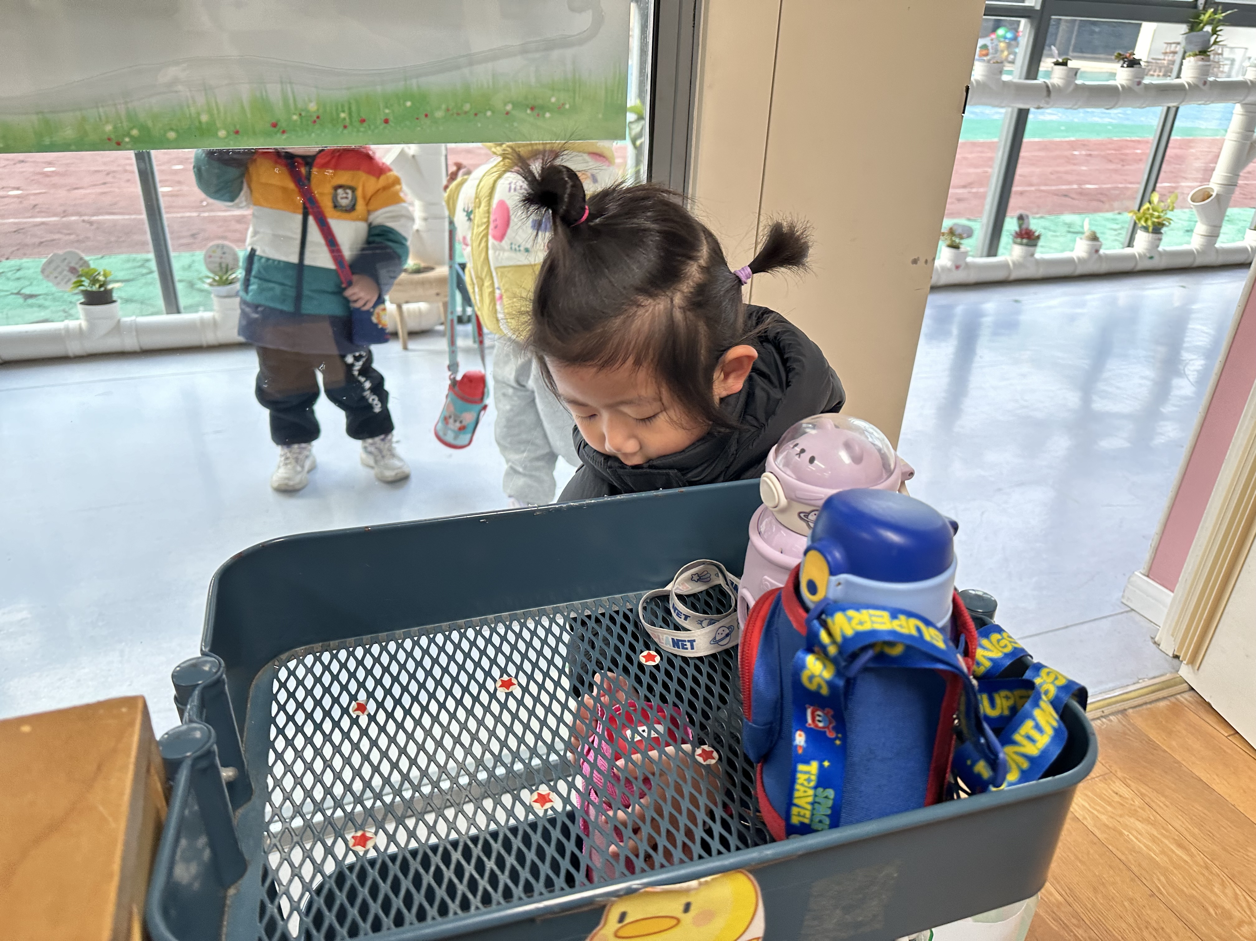

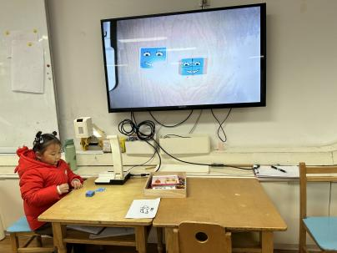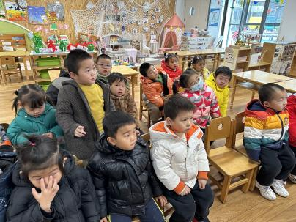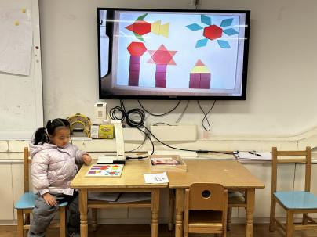

**03生活活动**

**用餐情况**

晨点：牛奶、腰果仁、旺旺仙贝、饼干

午餐：小米饭、大白菜炒油豆腐、番茄龙利鱼、菠菜猪肝汤

水果：水果羹

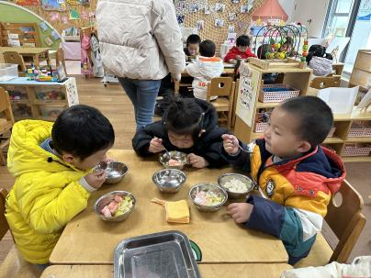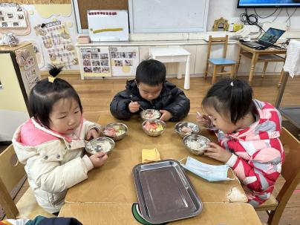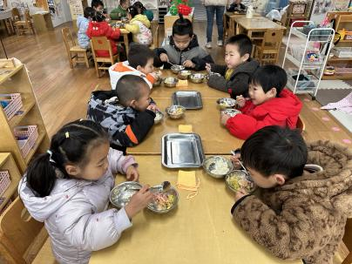午点：烧麦

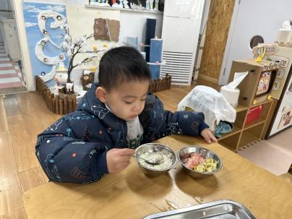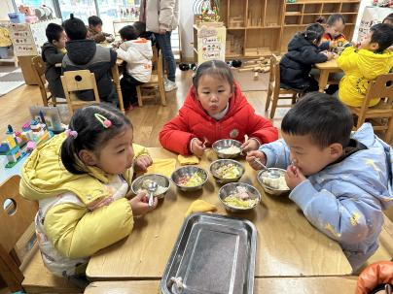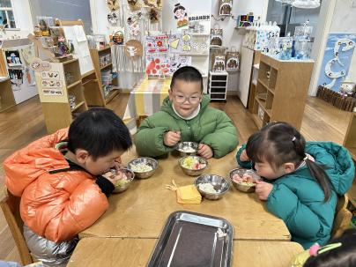**1.2午餐情况**

|  |  |  |  |  |  |  |  |
| --- | --- | --- | --- | --- | --- | --- | --- |
| **姓名** | **光盘小达人** | **桌面整洁** | **握勺姿势** | **姓名** | **光盘小达人** | **桌面整洁** | **握勺姿势** |
| 杨皓宇 | ○ | ○ | ○ | 陶子沐 | ○ | ○ | ○ |
| 刘子文 | ○ | ○ | ○ | 苏言哲 | ○ | ○ | ○ |
| 沈懿心 | 请假 | | | 张轩齐 | ○ | △ | △ |
| 陈硕 | ○ | ○ | △ | 樊予诺 | ○ | ○ | ○ |
| 朱瑾瑜 | ○ | ○ | ○ | 丁依沐 | △ | ○ | ○ |
| 刘欣远 | 请假 | | | 徐可清 | ○ | ○ | ○ |
| 朱梓宸 | △ | ○ | ○ | 印梦瑶 | ○ | ○ | ○ |
| 赵中熠 | △ | ○ | △ | 朱子贝 | ○ | ○ | ○ |
| 于朗 | ○ | ○ | ○ | 李芊烨 | ○ | ○ | ○ |
| 张昱安 | ○ | ○ | ○ | 黄沐尔 | 请假 | | |
| 赵嘉玥 | ○ | ○ | ○ | 晁乐怡 | 请假 | | |
| 谢嘉赟 | ○ | ○ | ○ | 李艺可 | ○ | ○ | ○ |

**（**注：○做到了，△再加油**）**

**午睡情况：**

所有小朋友都能够在13:00前自主入睡，如**杨皓宇、李艺可、朱梓宸、陈硕、张轩齐、张昱安、于朗、刘子文、印梦瑶、陶子沐、朱瑾瑜、赵中熠、樊予诺、谢嘉赟、赵嘉玥、丁依沐、朱子贝、李芊烨、徐可清、苏言哲**。

**自理能力：**

**杨皓宇、李艺可、朱梓宸、陈硕、张昱安、于朗、刘子文、印梦瑶、陶子沐、朱瑾瑜、樊予诺、谢嘉赟、赵嘉玥、丁依沐、朱子贝、李芊烨、徐可清、苏言哲、张轩齐**能根据冷热穿脱衣物，并在午睡前将衣服正确地用衣架挂起来；**赵中熠**还要加油多多练习哦！

**mmexport1590938236088mmexport159093823608804集体活动**

**活动名称：《科学：冬爷爷来了》**

**活动介绍：**这是一节感知冬天特征的科学活动。冬天是一个自然季节，包括立冬、小雪、大雪、冬至、小寒、大寒六个节气，是一年中最寒冷的季节。冬天来了，树木变得光秃秃的，地面结起了厚厚的霜，气温越来越低了，人们纷纷穿起了棉袄、带起了手套、围巾。本次活动通过孩子在假期对于冬天的的所见及所带的照片，向同伴一起分享自己对冬天的感受，从而帮助幼儿更多地了解冬天的特征和周围的变化。

**活动目标：**1.能感知冬季天气的主要特征，发现周围环境的变化。

2.能用较清楚的语言描述自己的观察和体验。

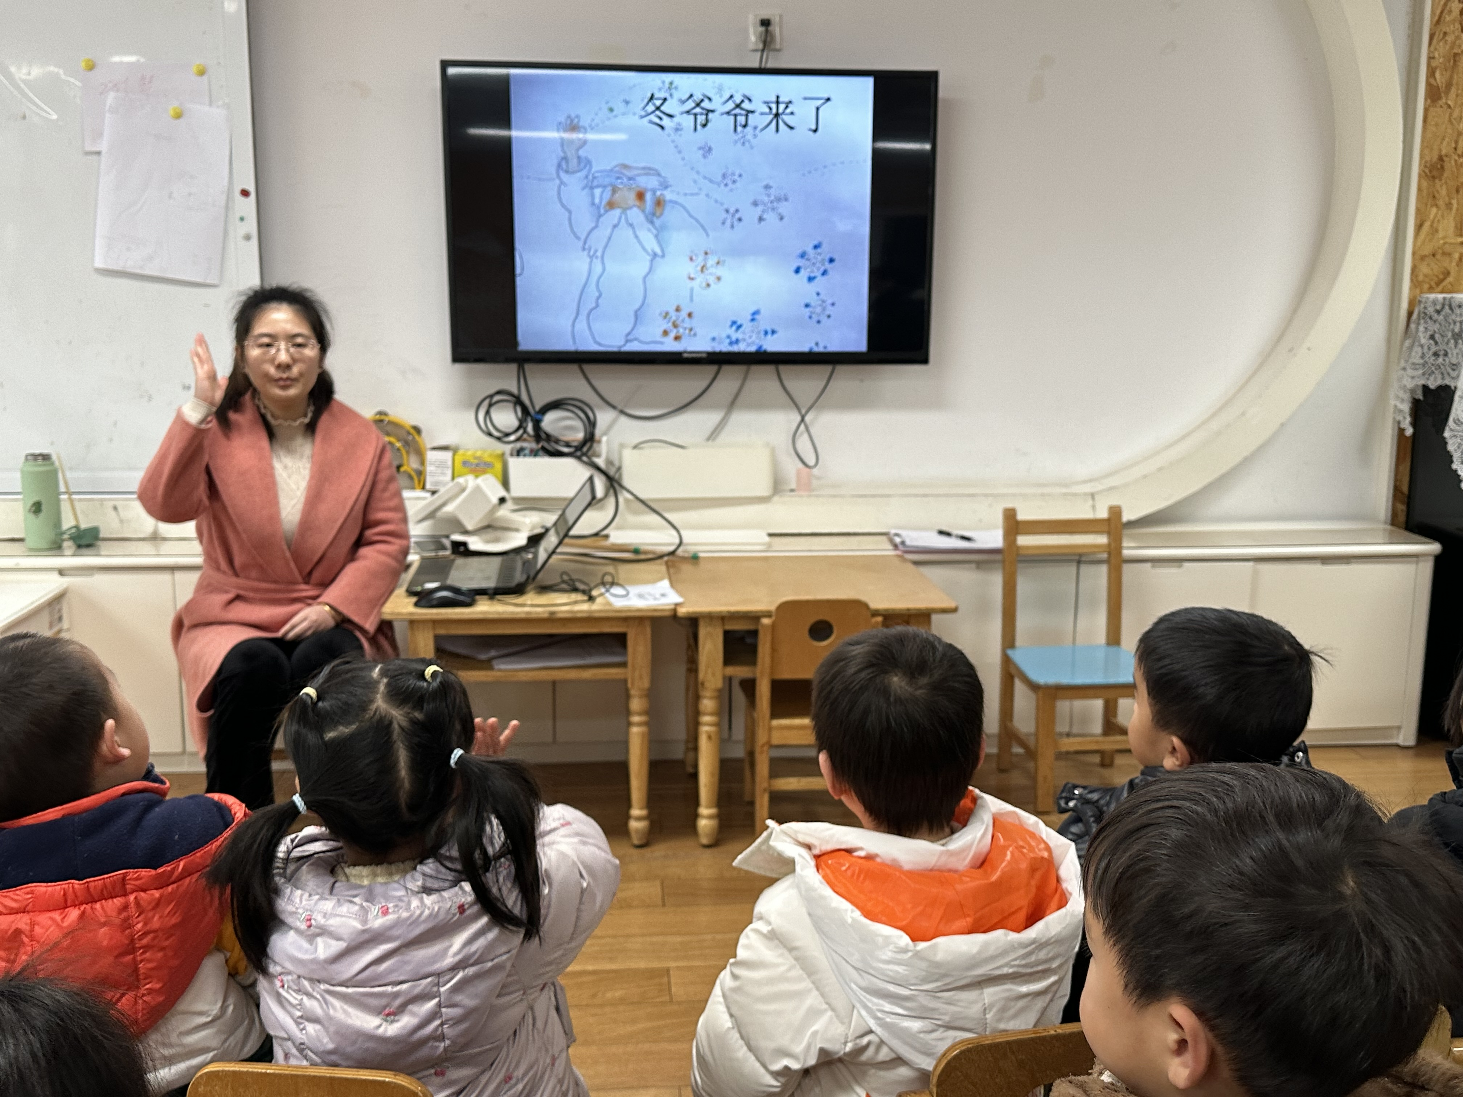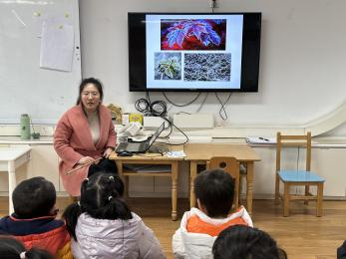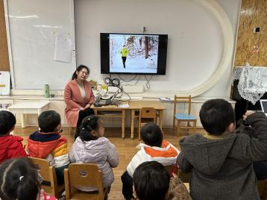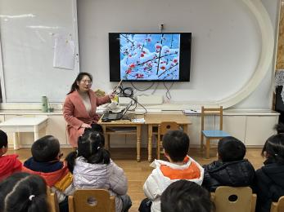

**05 户外活动**

**活动区域：跑道区**

**活动目标：1.能用正确的姿势跑步**

**2.能有序排队，不推不挤**

**3.能保护自己的安全**

